**Hero Section, Implementación con Flexbox**

**🚀 Introducción**

En esta sección, nos enfocaremos en la creación de una**"Hero Section"** para nuestra tienda virtual, utilizando Flexbox para un diseño flexible y atractivo.

La **Hero Section** es una parte crucial de la página, ya que es lo primero que ven los usuarios al entrar.

Aquí implementaremos un fondo atractivo y texto destacado para captar la atención de nuestros visitantes. Este paso es fundamental para comprender cómo trabajar con fondos, estilos de texto y Flexbox para crear diseños impactantes.

**🧰 Material requerido**

* [**Imagen de fondo para la Hero Section**](https://drive.google.com/file/d/1FrwqUv_EonqoSxgyhprSUQYeJOMCMOZb/view?usp=drive_link)

**📑 Actividades**

**1. Añadiendo ID a la Sección Hero**

Comenzaremos por identificar nuestra sección Hero con un ID único, lo que nos permitirá aplicar estilos específicos.

1. **Aplicar ID hero a la Sección:**
   * En tu archivo index.html, agrega el ID hero a la etiqueta <section> que actuará como tu Hero Section, para esto ten en cuenta el mockup final de la web y deduce cuál sería basándote en lo que hemos visto hasta el momento. Por ejemplo:

<section id="hero">

<!-- Contenido de la Hero Section -->

</section>

**2. Añadiendo Fondo a la Hero Section**

El fondo es un componente clave que define el tono visual de tu Hero Section.

1. **Establecimiento del Fondo:**
   * En **styles.css** agrega a la clase que definimos previamente como section el selector ID #hero. De esta manera tendremos mayor especificidad, el navegador aplicará los estilos a una etiqueta **section**con un id **hero.**
   * Luego aplica la imagen de fondo usando **background:url('../assets/hero_bg.png');.**
   * Asegúrate de que la imagen cubra toda la sección utilizando**background-size: cover;** y que esté correctamente posicionada con**background-position: top center;.**

2. **Explicación de Propiedades de Fondo:**

* **background-size: cover;**garantiza que la imagen de fondo cubra completamente el área de la sección, independientemente de sus dimensiones originales.
* **background-position: top center;**coloca la imagen en el centro de la sección, alineándola en la parte superior.

**3. Añadiendo y Estilizando el Título**

El título de la Hero Section debe ser llamativo y estar claramente visible.

1. **Estilización del contenedor del título:** Agrega al contenedor del título**(<div class="container"></div>)** la propiedad **display: flex**para poder alinear el título. Para esto agrega las siguientes propiedades con los valores que logren dejar el título a la izquierda en el centro:**align-items y justify-content.**
2. **Inserción y Estilización del Título:** Agrega el título dentro de un div con la clase title-container en tu **index.html**. Por ejemplo: **<div class="title-container"> <span>tecnología</span> <span>renovada</span> </div>**
3. **Explicación del Estilo del Título:**
   * Utiliza**display: block;** en los elementos <span> para asegurar que cada uno se muestre en una línea separada.
   * Usa selectores pseudo-clases como **:first-child y :last-child** para aplicar estilos distintivos a cada parte del título.
   * Ajusta **font-size** para diferenciar visualmente las partes del título.
   * **line-height** es esencial para establecer la altura de la línea del texto, mejorando su legibilidad y estética.

**4. Pruebas y Ajustes**

Realiza una revisión de tu Hero Section en diferentes tamaños de pantalla para asegurarte de que los elementos se muestren correctamente y el diseño sea responsivo.

Tu código CSS para la Hero Section debería verse así:

/* Hero section */

section#hero {

border: 1px solid purple;

height: 340px;

background: url("../assets/hero_bg.png");

background-size: cover;

background-position: top center;

}

section#hero .container {

display: flex;

align-items: center;

justify-content: flex-start;

}

.title-container span {

display: block;

color: white;

font-weight: 700;

}

.title-container span:first-child {

font-size: 40px;

}

.title-container span:last-child {

font-size: 100px;

line-height: 80px;

}

Y tu html así

<section id="hero">

<div class="container">

<div class="title-container">

<span>tecnología</span>

<span>renovada</span>

</div>

</div>

</section>

Tu tienda, de momento debería lucir así

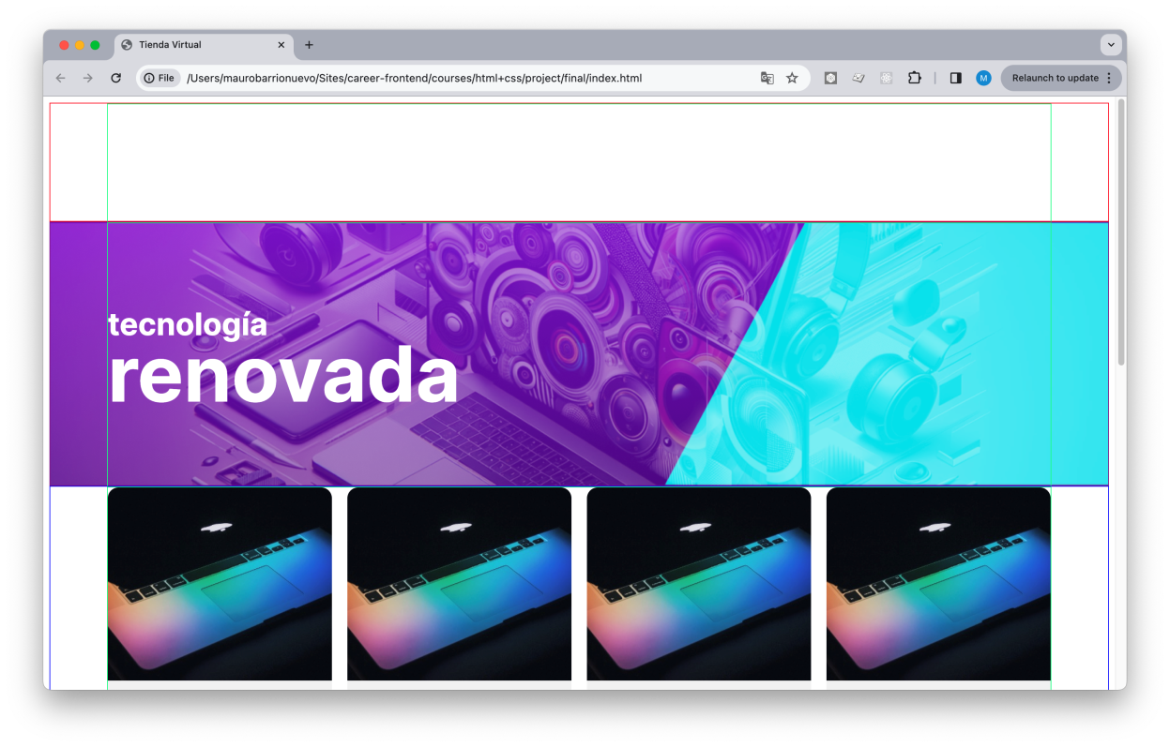

**✅ Checklist**

* Añadir ID hero a la sección Hero.
* Implementar fondo y configurar sus propiedades.
* Añadir y estilizar el título de la Hero Section.
* Pruebas de visualización responsiva.

Al final de este paso, habrás creado una Hero Section visualmente impactante que capta la atención de los usuarios y establece el tono de tu tienda virtual. La implementación de Flexbox y el uso efectivo de estilos de fondo y texto son habilidades cruciales para cualquier diseñador web.